3.4. Mekkora vízlábnyomod van?
A vonalak mentén vágni!
áru | liter víz | kép az áruról
1 csésze tea | 35 | 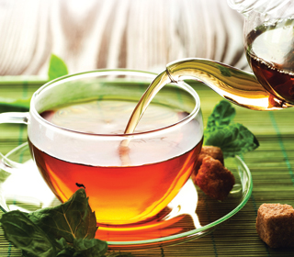  forrás: https://ezermester.hu/cikk-5665/Egy_csesze_frissito_tea
1 csésze kávé | 130 | forrás: https://aferfi.hu/eletmod/milyen-hatassal-van-napi-ket-csesze-kave-a-majadra
1 db banán | 160 | forrás: https://alimento.blog.hu/2018/04/06/banan_982
1 db tojás | 200 | forrás: https://index.hu/mindekozben/poszt/2019/01/14/ez_a_tojas_az_instagramon_barmi_mas_az_instagramon/
1 kg saláta | 240 | 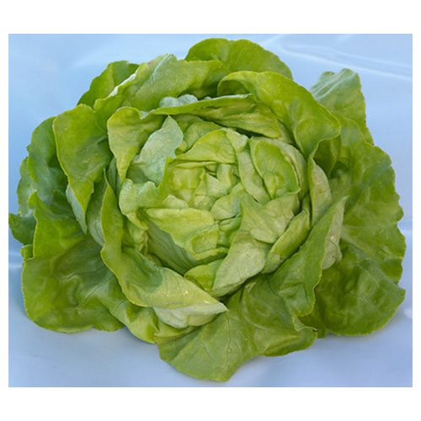forrás: https://www.webgazdabolt.hu/salata_shangore_5000_szem_sg
½ l üdítő | 310 | 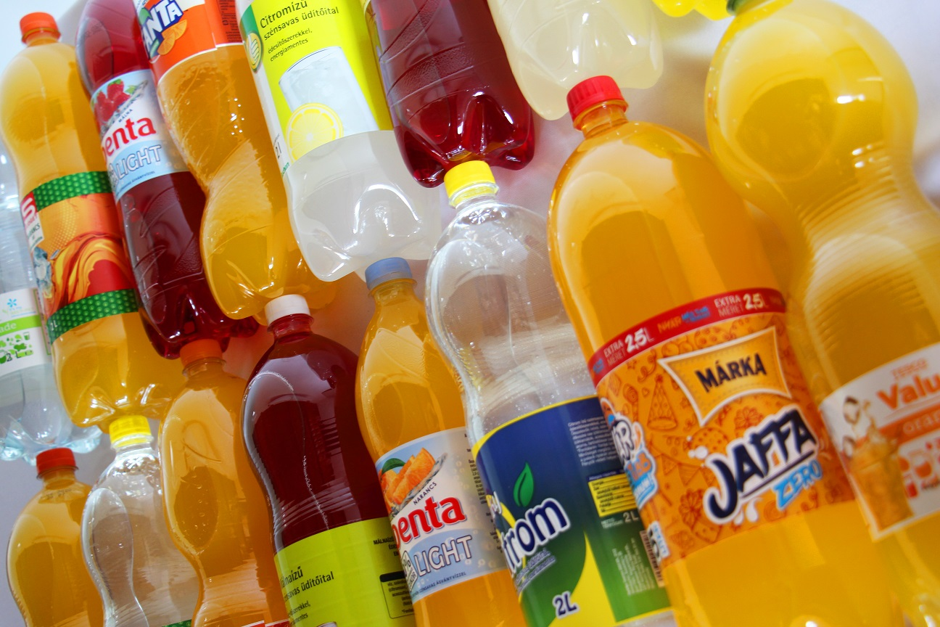  forrás: https://maradokapenzemnel.blog.hu/2019/08/16/nagy_light_udito_teszt
1 l tej | 1000 | 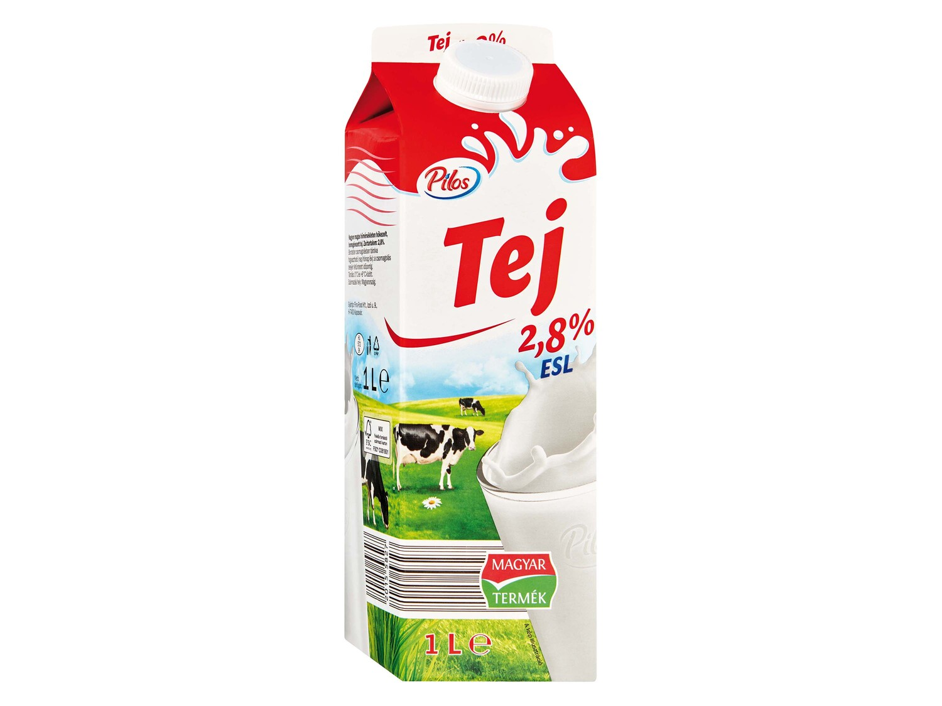  forrás: https://www.lidl.hu/hu/p/tesztgyoztes-termekeink/tej-2-8/p47427
1 kg kukorica | 1200 | forrás: https://sobors.hu/receptek/tokeletes-fott-kukorica-recept/
1 db Margarita pizza | 1300
1 kg búzakenyér | 1600 | 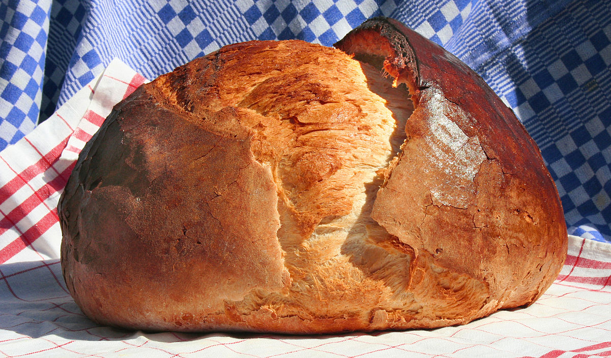  forrás: https://hu.wikipedia.org/wiki/Keny%C3%A9r
1 kg rizs | 2500 | 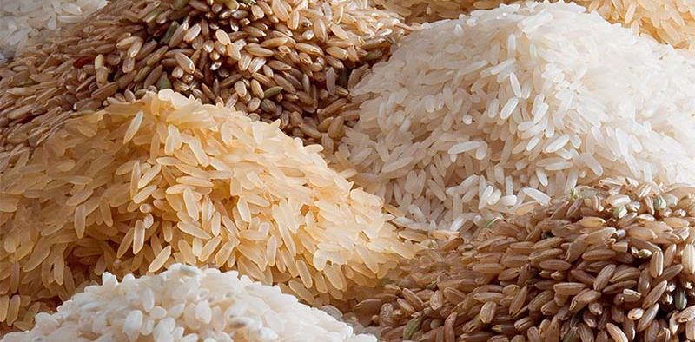  forrás: https://sportorvos.hu/rizs/
1 kg sajt | 3200 | 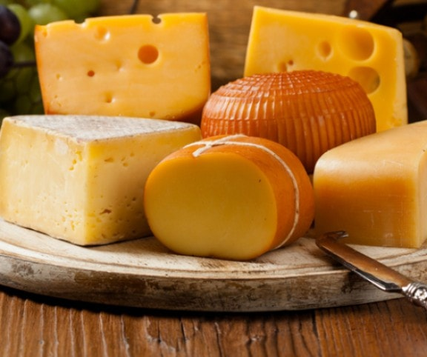  forrás: https://www.mindmegette.hu/ismerd-meg-a-tejtermekek-kiralyat-a-sajtokat-es-azok-holland-valtozatait-52623/
1 kg csirkehús | 4300 | 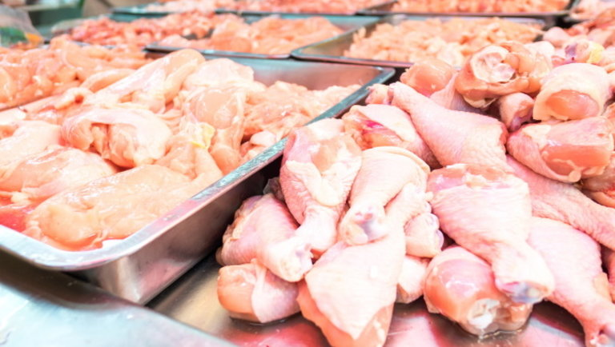  forrás: https://www.agrarszektor.hu/elemiszer/panik-es-orulet-teljesen-elszalltak-a-csirkehusarak-a-koronavirus-hatasara.20351.html
1 kg tejpor | 4750 | 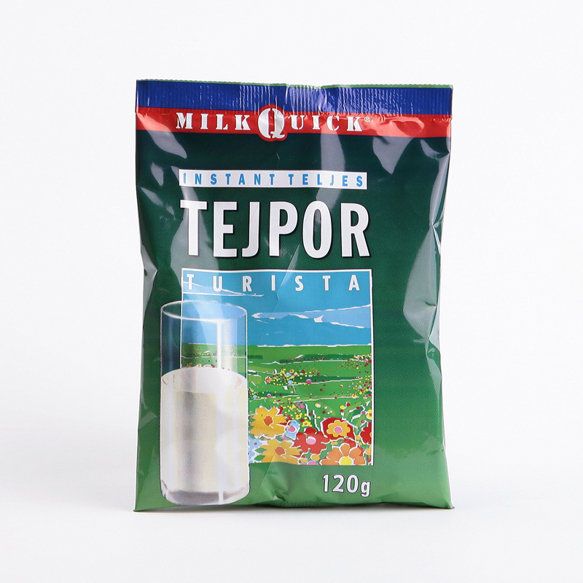  forrás: https://nemcsakszallas.wordpress.com/2013/12/13/felejthetetlen-retro-izek-teli-fagyi-tejpor-fanta-szelet/
1 kg vaj | 5550 | 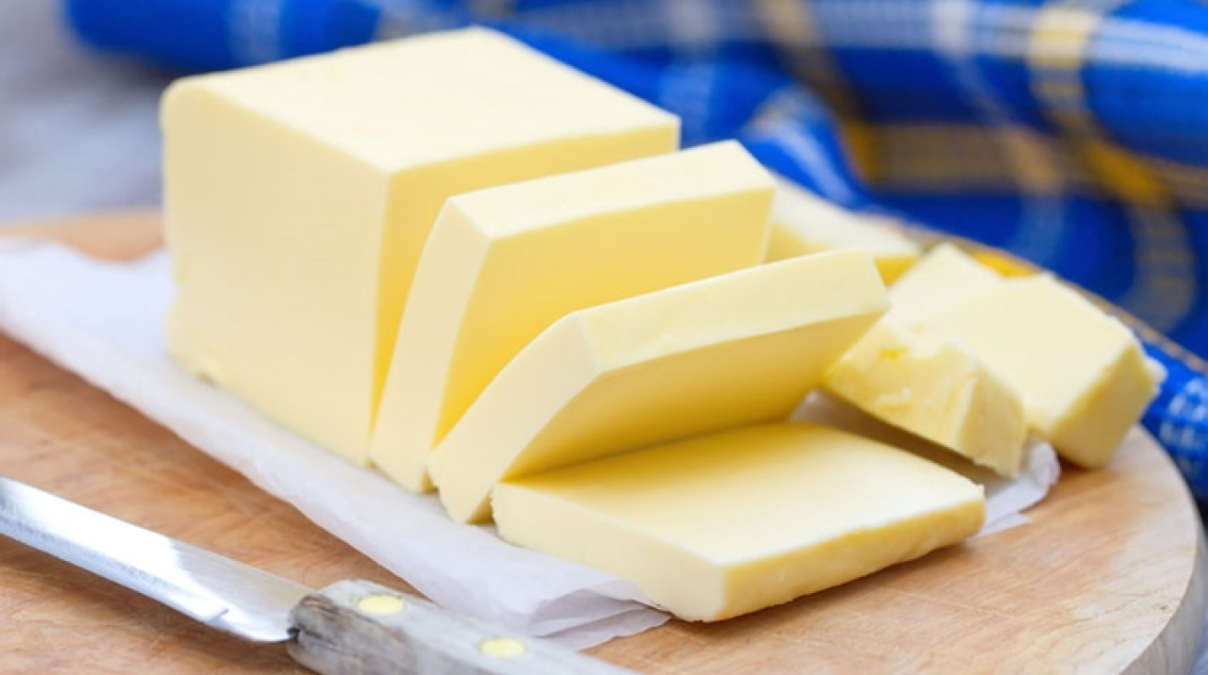  forrás: https://www.hazipatika.com/taplalkozas/egeszseg_es_gasztronomia/cikkek/eltunhet_a_boltokbol_a_vaj/20180726122722
1 kg disznóhús | 6000 | 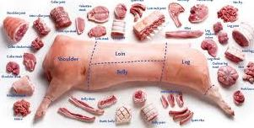  forrás: http://hazipraktika.blogspot.com/2011/12/serteshus-disznohus-fajtai-melyik.html
1 kg marhahús | 15400 | 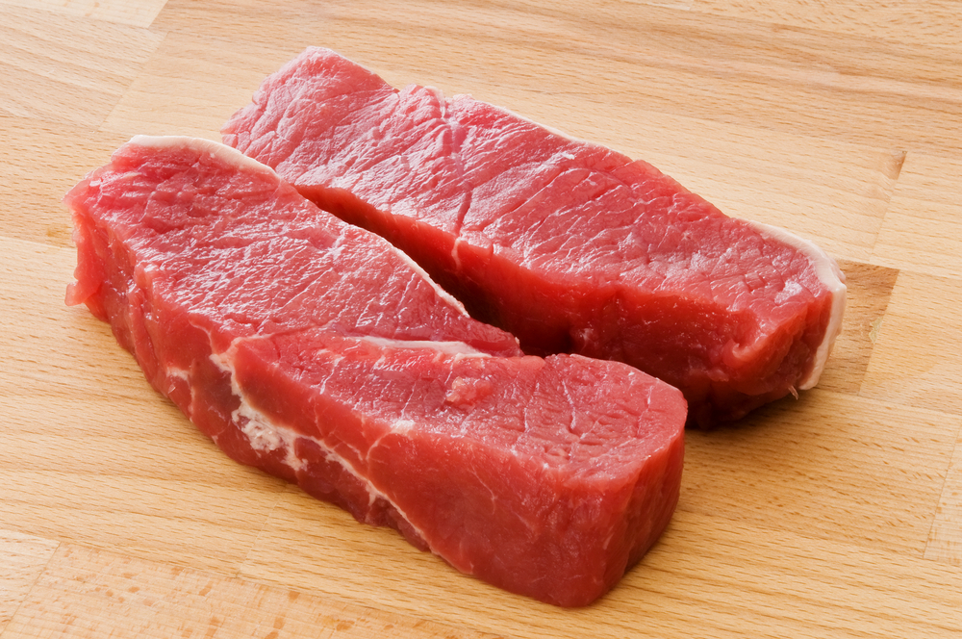  forrás: https://friss.blog.hu/2015/03/19/a_sovany_marhahus_egeszseges_tulajdonsagai
1 kg csoki | 17200 | 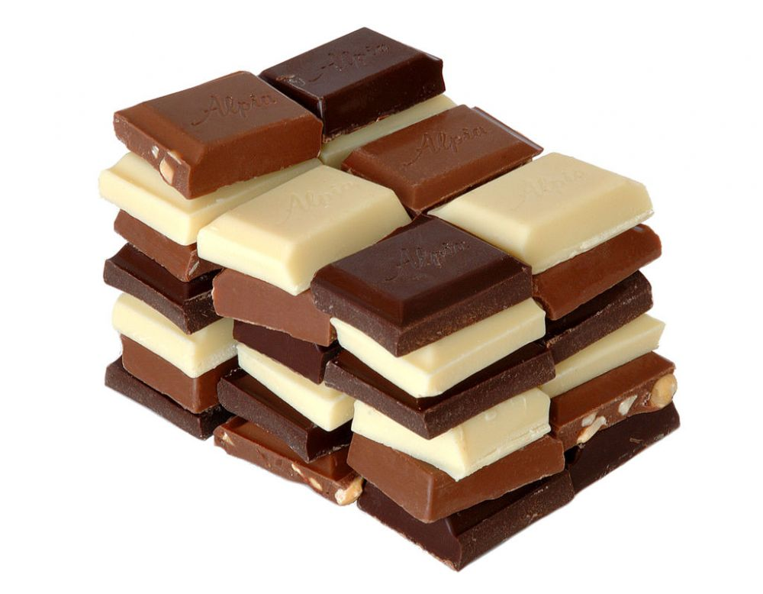  forrás: https://www.pipereporta.hu/Illatolaj-Belga-csoki-Belgian-Chocolate

Forrás: http://www.waterfootprint.org

